Dans la classe, vocabulaire

Fiche élève A1

Thèmes | L’école  Mon cartable
Idées d’exploitations pédagogiques | Objectifs communicatifs  Être capable de décrire ce qu’on a dans son cartable | Kommunikative færdigheder
 | Objectifs linguistiques  Champs lexical du cartable | Sprog og sprogbrug
 | Objectifs culturels | Kultur- og samfundsforhold
 | Stratégie métacognitive | Sprogtilegnelse
Temps | 15 minutes

Dans la classe, vocabulaire

De quoi s’agit-il ?

Un cahier ….
Des ciseaux ….
Un classeur ….
De la colle ….
Un crayon ….
Un dictionnaire ….
Une feuille ….
Une gomme ….
Un livre ….
Du scotch ….
Un stylo ….
Un taille-crayon ….
Le tableau ….
La trousse ….

1.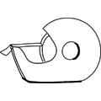 2.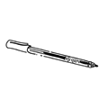 3.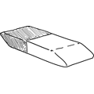 4.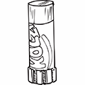
5.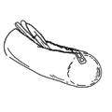 6.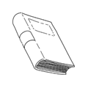 7.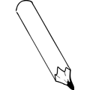 8.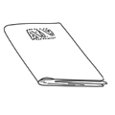
9.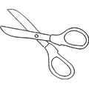 10.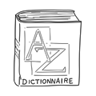 11.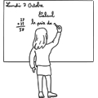 12.
13.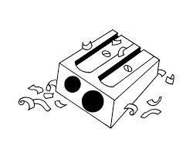 14.